Presseinformation

Planierraupen auf der steinexpo 2023: Lösungsansätze zur

Effizienzsteigerung

⸺

In Zeiten von wachsendem Kostendruck, erhöhten Anforderungen an die Umweltverträglichkeit und steigenden Kraftstoffpreisen arbeitet Liebherr im Bereich der Planierraupen kontinuerilich an Lösungen. Auf der steinexpo 2023 präsentiert das Unternehmen, wie es mit der Planierraupe PR 756 sowohl den Arbeits- als auch den Umweltanforderungen gerecht wird.

Nieder-Ofleiden (Deutschland), 23. August 2023 – Bereits heute stehen zahlreiche Lösungsansätze zur Verfügung, die der Effizienzsteigerung auf Baustellen dienen können. Die Palette reicht von modernen Assistenzsystemen über alternative Antriebe bis hin zur digitalen Baustelle. Dabei spielen sowohl direkt umsetzbare Lösungen als auch mittel- und langfristige Entwicklungen eine Rolle. Einen Einblick hierzu gibt Liebherr unter anderem mit der ausgestellten Planierraupe PR 756.

Effizient, leise und emissionsarm im Einsatz: Die Planierraupe PR 756

Neben dem Liebherr-Silent Design, das einen besonders leisen Betrieb ermöglicht, zeigt Liebherr auf der steinexpo, wie die Planierraupe PR 756 mit einem überarbeiteten elektronisch gesteuerten hydrostatischen Antrieb mit EcoModus, eine noch höhere Kraftstoffeffizienz erreicht. Angetrieben werden kann die Maschine beispielsweise schon jetzt mit HVO (Hydrotreated Vegetable Oil), ohne dass eine Veränderung oder ein Umbau des Antriebsstrangs notwendig sind. Im Betrieb können so unmittelbar bis zu 90 % CO2-Emissionen im Vergleich zu einer mit Diesel gespeisten Maschine eingespart werden.

Ein weiteres Ausstattungshighlight sind die modernen Assistenzsysteme. Sie erweitern die Funktionalität der hochproduktiven Gewinnungsmaschine in den Bereichen Erschließung und Instandhaltung. Der Einsatz aufwendiger GPS-Maschinensteuerungen macht das Anlegen von Flächen und den Wegebau mit genauer Lenks- und Querneigung möglich.

**Hochqualitative Arbeitsergebnisse dank intelligenter Assistenzsysteme**

Die Assistenzsysteme bieten außerdem mehrere Level der Fahrunterstützung: „Free Grade“ für die aktive Schildstabilisierung beim Feinplanieren und „Definition Grade“ für die automatische Schildpositionierung beim Erstellen von 2D-Flächen. In Kombination mit dem präzisen steuerbaren Antrieb und der optimierten Schwerpunktlage werden besonders hohe Planiergeschwindigkeiten und äußerst genaue Ergebnisse erreicht.

Langzeiterfahrungen zeigen eine deutlich höhere Effizient der aktuellen Generation des hydrostatischen Antriebs im Zusammenspiel mit fortschrittlicher Digitaltechnik und im direkten Vergleich mit modernen Antriebskonzepten wie der Dieselelektrik. Kosteneinsparungen von bis zu 35.000 Euro pro Jahr sind hier laut Kundenfeedback möglich. Grundlage dieser Erfahrungswerte ist die Datenerfassung mittels des Liebherr-Flottenmanagement Portals LiDat, auf das jederzeit auch mobil zugegriffen werden kann. Dieses Portal bietet tagesaktuelle Reports aller relevanten Einsatzdaten. Einen umfassenden Überblick mit repräsentativer Datengrundlage verschafft auch der Liebherr-Spritsparrechner, welcher den direkten Vergleich mit dem eigenen Fuhrpark erlaubt.

Die Reduzierung des Kraftstoffverbrauches und transparente Verbrauchsdaten tragen sowohl zur Kostensenkung als auch zur Emissionsreduktion bei. Abgerundet wird dies durch moderne Assistenzsysteme, die es Anwendenden ermöglichen, anspruchsvolle Arbeiten noch schneller und effizienter zu erledigen und dabei ein qualitativ hochwertiges Arbeitsergebnis sicherzustellen. Das Niveau der Beanspruchung und damit der Ermüdungsgrad der Maschinenführenden können auf diese Weise ebenso maßgeblich reduziert werden, was zu komfortablerem und effizienterem Arbeitseinsätzen führt. Ein entscheidender Vorteil, der insbesondere bei anspruchsvollen Einsätzen in der Gewinnungsindustrie zum Tragen kommt.

Über die Firmengruppe Liebherr

Die Firmengruppe Liebherr ist ein familiengeführtes Technologieunternehmen mit breit diversifiziertem Produktprogramm. Das Unternehmen zählt zu den größten Baumaschinenherstellern der Welt. Es bietet aber auch auf vielen anderen Gebieten hochwertige, nutzenorientierte Produkte und Dienstleistungen an. Die Firmengruppe umfasst heute über 140 Gesellschaften auf allen Kontinenten. In 2022 beschäftigte sie mehr als 50.000 Mitarbeiterinnen und Mitarbeiter und erwirtschaftete einen konsolidierten Gesamtumsatz von über 12,5 Milliarden Euro. Gegründet wurde Liebherr im Jahr 1949 im süddeutschen Kirchdorf an der Iller. Seither verfolgen die Mitarbeitenden das Ziel, ihre Kunden mit anspruchsvollen Lösungen zu überzeugen und zum technologischen Fortschritt beizutragen.

Bilder

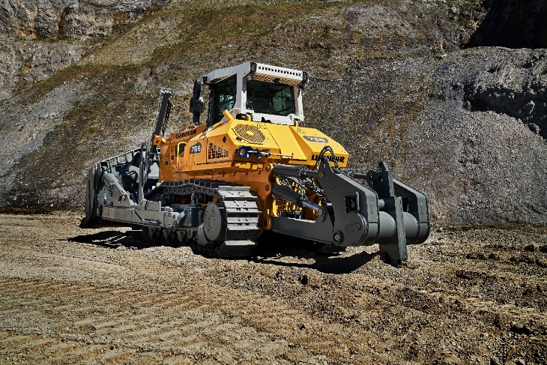

Liebherr-PR-756.jpg

Der Planierraupen PR 756 punktet insbesondere bei den Bedürfnissen der Gewinnungsindustrie.

Kontakt

Lisa Kahlig  
Marketing-Managerin PR & Presse  
Telefon: +43 690 500 644 96  
E-Mail: lisa.kahlig@liebherr.com

Veröffentlicht von

Liebherr- Werk Telfs GmbH  
Telfs / Österreich  
[www.liebherr.com](http://www.liebherr.com)